МИНИСТЕРСТВО НАУКИ И ВЫСШЕГО ОБРАЗОВАНИЯ РОССИЙСКОЙ

ФЕДЕРАЦИИ Федеральное государственное бюджетное образовательное учреждение высшего образования «Вятский государственный университет» (ФГБОУ ВО «ВятГУ») Институт математики и информационных систем Факультет автоматики и вычислительной техники Кафедра электронных вычислительных машин

Отчёт по лабораторной работа № 1 по дисциплине "Базы данных"

Выполнил студент группы ИВТб-3301-04-00 /Бикметов И.Р. Проверил доцент кафедры ЭВМ /Клюкин В. Л.

Киров 2025

# Цель

Цель лабораторной работы:

* 1. познакомиться со схемами, пользователями и ролями в PosgreSQL;
  2. познакомиться с типами данных в PostgreSQL;
  3. освоить основные варианты DDL-запросов в PostgreSQL;
  4. закрепить знания по проектированию структуры реляционной БД;
  5. создать рабочий материал для следующих лабораторных работ.

# ER-диаграмма для разработанной структуры БД

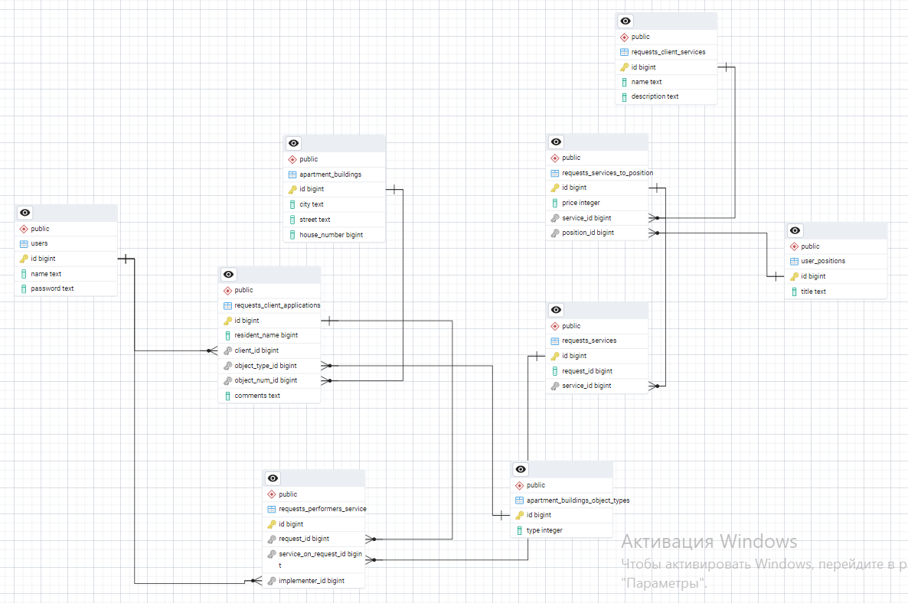

Рисунок 1 – ER-диаграмма

# Описание выбранной темы и краткое описание таблиц

Предметная область связана с обработкой заявок от клиентов в CRM системе ЖКХ, на каждую заявку может быть добавлено несколько услуг при этом в каждой услуге может быть несколько исполнителей.

# Код

-- Table: public.GrandPrix

-- DROP TABLE IF EXISTS public."GrandPrix";

CREATE TABLE IF NOT EXISTS public."GrandPrix" (

id integer NOT NULL DEFAULT nextval(’"GrandPrix_id_seq"’::regclass), "Name" character varying(50) COLLATE pg_catalog."default" NOT NULL, "Country" character varying(50) COLLATE pg_catalog."default" NOT NULL, CONSTRAINT "GrandPrix_pkey" PRIMARY KEY (id)

)

TABLESPACE pg_default;

ALTER TABLE IF EXISTS public."GrandPrix" OWNER to postgres;

-- Table: public.ppr

-- DROP TABLE IF EXISTS public.ppr;

CREATE TABLE IF NOT EXISTS public.ppr (

id integer NOT NULL DEFAULT nextval(’ppr_id_seq’::regclass),

quantity smallint NOT NULL DEFAULT nextval(’ppr_quantity_seq’::regclass), CONSTRAINT ppr_pkey PRIMARY KEY (id)

)

TABLESPACE pg_default;

ALTER TABLE IF EXISTS public.ppr OWNER to postgres;

-- Table: public.race

-- DROP TABLE IF EXISTS public.race;

CREATE TABLE IF NOT EXISTS public.race (

id integer NOT NULL, id_ppr integer NOT NULL, id_racer integer NOT NULL, id_gp integer NOT NULL,

CONSTRAINT race_pkey PRIMARY KEY (id), CONSTRAINT race_id_gp_fkey FOREIGN KEY (id_gp)

REFERENCES public."GrandPrix" (id) MATCH SIMPLE ON UPDATE NO ACTION

ON DELETE NO ACTION,

CONSTRAINT race_id_ppr_fkey FOREIGN KEY (id_ppr) REFERENCES public.ppr (id) MATCH SIMPLE

ON UPDATE NO ACTION ON DELETE NO ACTION,

CONSTRAINT race_id_racer_fkey FOREIGN KEY (id_racer) REFERENCES public.racer (id) MATCH SIMPLE

ON UPDATE NO ACTION ON DELETE NO ACTION

)

TABLESPACE pg_default;

ALTER TABLE IF EXISTS public.race OWNER to postgres;

-- Table: public.racer

-- DROP TABLE IF EXISTS public.racer;

CREATE TABLE IF NOT EXISTS public.racer (

id integer NOT NULL, id_team integer NOT NULL,

"Name" character varying(50) COLLATE pg_catalog."default" NOT NULL, "Surname" character varying(50) COLLATE pg_catalog."default" NOT NULL, CONSTRAINT racer_pkey PRIMARY KEY (id),

CONSTRAINT racer_id_team_fkey FOREIGN KEY (id_team) REFERENCES public.team (id) MATCH SIMPLE

ON UPDATE NO ACTION ON DELETE NO ACTION

)

TABLESPACE pg_default;

ALTER TABLE IF EXISTS public.racer OWNER to postgres;

-- Table: public.team

-- DROP TABLE IF EXISTS public.team;

CREATE TABLE IF NOT EXISTS public.team (

id integer NOT NULL DEFAULT nextval(’team_id_seq’::regclass), "Name" character varying(50) COLLATE pg_catalog."default" NOT NULL,

"Engine" character varying(50) COLLATE pg_catalog."default" NOT NULL, "Сountry" character varying(50) COLLATE pg_catalog."default" NOT NULL, CONSTRAINT team_pkey PRIMARY KEY (id)

)

TABLESPACE pg_default;

ALTER TABLE IF EXISTS public.team OWNER to postgres;

# Выводы по работе

В ходе лабораторной работы были получены навыки работы с СУБД PostgreSQL, разработана и создана база данных.

Так же были изучены:

* 1. схемы, пользовательские и роли в PosgreSQL;
  2. типы данных в PostgreSQL;
  3. основные варианты DDL-запросов в PostgreSQL.

И были получены знания по проектированию структуры реляционной БД.

Знания полученные в ходе лабораторной работы пригодятся в дальнейшем изучении дисциплины «Базы данных».